О внесении изменений в приказ Министра внутренних дел Республики Казахстан от 20 марта 2014 года № 165 "Об утверждении регламентов государственных услуг по вопросам документирования и регистрации населения Республики Казахстан"
Утративший силу
Приказ Министра внутренних дел Республики Казахстан от 27 июня 2014 года № 386. Зарегистрирован в Министерстве юстиции Республики Казахстан 30 июля 2014 года № 9648. Утратил силу приказом Министра внутренних дел Республики Казахстан от 30 мая 2015 года № 501
Сноска. Утратил силу приказом Министра внутренних дел РК от 30.05.2015 № 501 (вводится в действие по истечении десяти календарных дней после дня его первого официального опубликования).
В соответствии с подпунктом 2) статьи 10 Закона Республики Казахстан «О государственных услугах» от 15 апреля 2013 года ПРИКАЗЫВАЮ:
1. Внести в приказ Министра внутренних дел Республики Казахстан от 20 марта 2014 года № 165 «Об утверждении регламентов государственных услуг по вопросам документирования и регистрации населения Республики Казахстан» (зарегистрированный в Реестре государственной регистрации нормативных правовых актов за № 9378, опубликован в информационно-правовой системе «Әділет» от 26 июня 2014 года), следующие изменения:
в Регламенте государственной услуги «Выдача паспортов, удостоверений личности гражданам Республики Казахстан», утвержденным указанным приказом:
пункт 12 исключить;
пункт 15 изложить в следующей редакции:
«15. Подробное описание последовательности процедур (действий), взаимодействий структурных подразделений (работников) услугодателя в процессе оказания государственной услуги, а также описание порядка взаимодействия с Центром в процессе оказания государственной услуги указаны в приложениях 1, 3, 4 к настоящему Регламенту и отражены в справочнике бизнес-процессов оказания государственной услуги согласно приложению 2 к настоящему Регламенту.
Справочник бизнес-процессов оказания государственной услуги размещается на веб-портале «электронного правительства» и интернет-ресурсе МВД mvd.gov.kz, департаментов внутренних дел областей, городов Алматы, Астана, а также в официальных источниках информации и на стендах, расположенных в подразделениях миграционной полиции.»;
приложение 2 изложить в редакции согласно приложению 1 к настоящему приказу;
в Регламенте государственной услуги «Выдача временного удостоверения личности гражданам Республики Казахстан», утвержденным указанным приказом:
пункт 11 изложить в следующей редакции:
«11. Подробное описание последовательности процедур (действий), взаимодействий структурных подразделений (работников) услугодателя в процессе оказания государственной услуги указано в приложении 1 к настоящему Регламенту, описание порядка взаимодействия с Центром в процессе оказания государственной услуги отражается в справочнике бизнес-процессов оказания государственной услуги согласно приложению 2 к настоящему Регламенту.
Справочник бизнес-процессов оказания государственной услуги размещается на веб-портале «электронного правительства» и интернет ресурсе услугодателя.»;
приложение 2 изложить в редакции согласно приложению 2 к настоящему приказу;
в Регламенте государственной услуги «Регистрация граждан Республики Казахстан по месту жительства», утвержденным указанным приказом:
пункт 11 изложить в следующей редакции:
«11. Подробное описание последовательности процедур (действий), взаимодействий структурных подразделений (работников) услугодателя в процессе оказания государственной услуги указаны в приложениях 1, 3 и 4 к настоящему Регламенту, описание порядка взаимодействия с Центром и порядка использования информационных систем в процессе оказания государственной услуги отражается в справочнике бизнес-процессов оказания государственной услуги согласно приложению 2 к настоящему Регламенту.
Справочник бизнес-процессов оказания государственной услуги размещается на веб-портале «электронного правительства» и интернет ресурсе услугодателя.»;
приложение 2 изложить в редакции согласно приложению 3 к настоящему приказу;
в Регламенте государственной услуги «Снятие с регистрационного учета граждан Республики Казахстан по месту жительства», утвержденным указанным приказом:
пункт 10 изложить в следующей редакции:
«10. Подробное описание последовательности процедур (действий), взаимодействий структурных подразделений (работников) услугодателя в процессе оказания государственной услуги указано в приложении 1 к настоящему Регламенту, описание порядка взаимодействия с Центром и порядка использования информационных систем в процессе оказания государственной услуги отражается в справочнике бизнес-процессов оказания государственной услуги согласно приложению 2 к настоящему Регламенту.
Справочник бизнес-процессов оказания государственной услуги размещается на веб-портале «электронного правительства» и интернет ресурсе услугодателя.»;
приложение 2 изложить в редакции согласно приложению 4 к настоящему приказу;
в Регламенте государственной услуги «Выдача адресных справок с места жительства», утвержденным указанным приказом:
пункт 11 изложить в следующей редакции:
«11. Подробное описание последовательности процедур (действий), взаимодействий структурных подразделений (работников) услугодателя в процессе оказания государственной услуги указаны в приложениях 1, 3 и 4 к настоящему Регламенту, описание порядка взаимодействия с Центром и порядка использования информационных систем в процессе оказания государственной услуги отражается в справочнике бизнес-процессов оказания государственной услуги согласно приложению 2 к настоящему Регламенту.
Справочник бизнес-процессов оказания государственной услуги размещается на веб-портале «электронного правительства» и интернет ресурсе услугодателя.»;
приложение 2 изложить в редакции согласно приложению 5 к настоящему приказу.
2. Департаменту миграционной полиции Министерства внутренних дел Республики Казахстан обеспечить:
1) государственную регистрацию настоящего приказа в Министерстве юстиции Республики Казахстан;
2) в течение десяти календарных дней после государственной регистрации настоящего приказа его направление на официальное опубликование в периодических печатных изданиях и в информационно-правовой системе «Әділет»;
3) размещение настоящего приказа на интернет-ресурсе Министерства внутренних дел Республики Казахстан.
3. Контроль за исполнением настоящего приказа возложить на заместителя Министра внутренних дел Республики Казахстан Тургумбаева Е.З. и Департамент миграционной полиции Министерства внутренних дел Республики Казахстан (Саинов С.С.).
4. Настоящий приказ вводится в действие по истечении десяти календарных дней после дня его первого официального опубликования.
Министр К. Касымов
Приложение 1
к приказу Министра
внутренних дел Республики Казахстан
от 27 июня 2014 г. № 386
Приложение 2
к Регламенту оказания государственной
услуги «Выдача паспортов,
удостоверений личности
гражданам Республики Казахстан»
Справочник
бизнес-процесса оказания государственной услуги
«Выдача паспортов, удостоверений личности гражданам Республики
Казахстан»
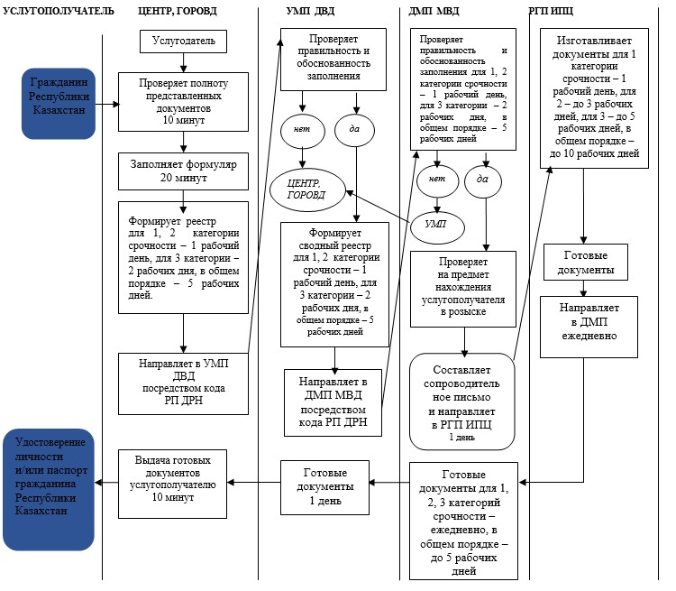
Приложение 2
к приказу Министра
внутренних дел Республики Казахстан
от 27 июня 2014 г. № 386
Приложение 2
к Регламенту оказания государственной
услуги «Выдача временного
удостоверения личности гражданина
Республики Казахстан»
Справочник
бизнес-процесса оказания государственной услуги
«Выдача временного удостоверения личности гражданам Республики
Казахстан»
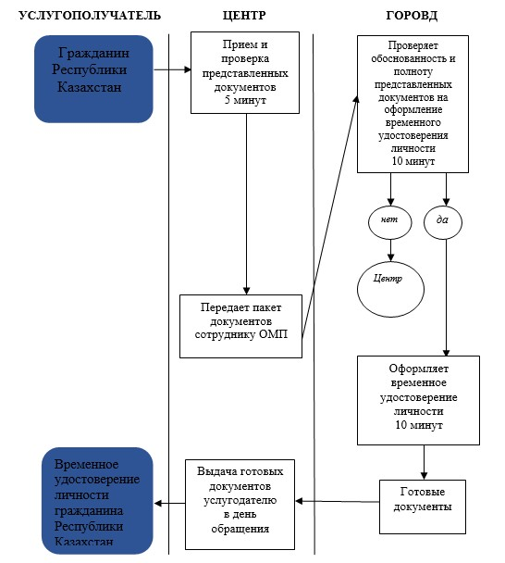
Приложение 3
к приказу Министра
внутренних дел Республики Казахстан
от 27 июня 2014 г. № 386
Приложение 2
к Регламенту оказания государственной
услуги «Регистрация гражданина
Республики Казахстан
по месту жительства»
Справочник
бизнес-процесса оказания государственной услуги
«Регистрация гражданина Республики Казахстан по месту жительства»
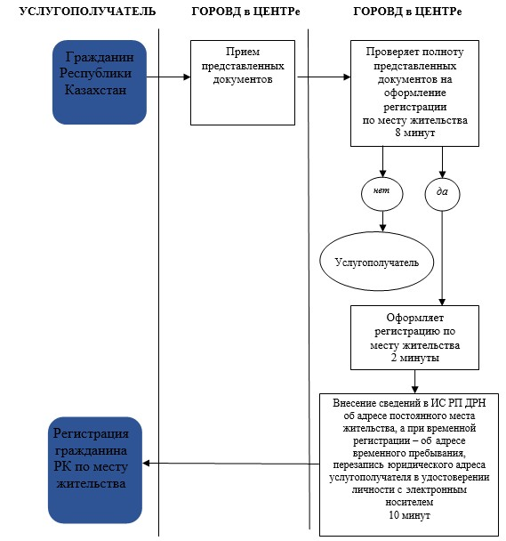
Приложение 4
к приказу Министра
внутренних дел Республики Казахстан
от 27 июня 2014 г. № 386
Приложение 2
к Регламенту оказания
государственной услуги «Снятие
с регистрационного учета граждан
Республики Казахстан по
месту жительства»
Справочник
бизнес-процесса оказания государственной услуги
«Снятие с регистрационного учета граждан Республики Казахстан по
месту жительства»
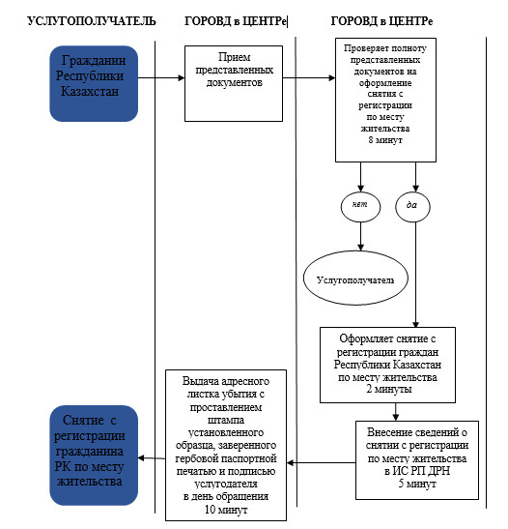
Приложение 5
к приказу Министра
внутренних дел Республики Казахстан
от 27 июня 2014 г. № 386
Приложение 2
к Регламенту оказания государственной
услуги «Выдача адресных справок
с места жительства»
Справочник
бизнес-процесса оказания государственной услуги
«Выдача адресных справок с места жительства»
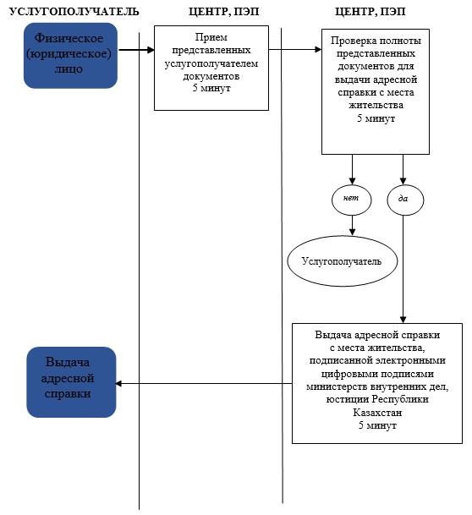

© 2012. РГП на ПХВ «Институт законодательства и правовой информации Республики Казахстан» Министерства юстиции Республики Казахстан

